26.05.2022г. | 4-А | ИЗО | Учитель: Иващенко Т.А.

Тема урока. Обобщение.

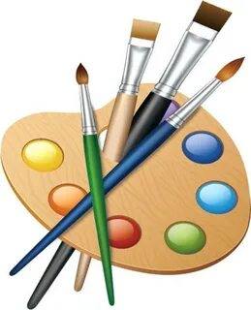

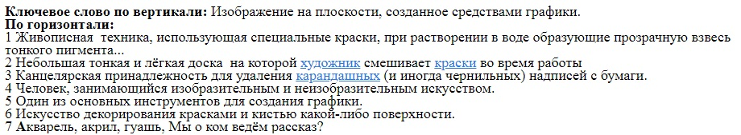
Разгадай кроссворд.

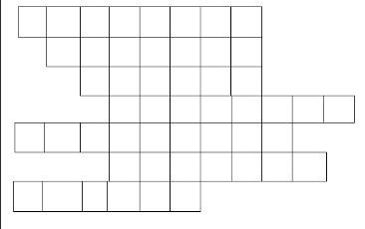
Выбери, чтобы ты хотел нарисовать. Посмотри мастер-класс https://www.youtube.com/channel/UCiS_NLPDswBKrP9BqEDlQJw/videos?view_as=subscriber
Выполни рисунок.
Проверь себя, правильно ли ты разгадал кроссворд.
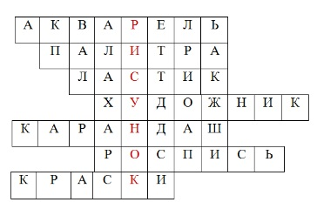
Работы выслать на почту t.a.ivashchenko@mail.ru
Консультацию в ходе изучения материала можно получить в телефонном режиме с 09.00 до 15.00.

